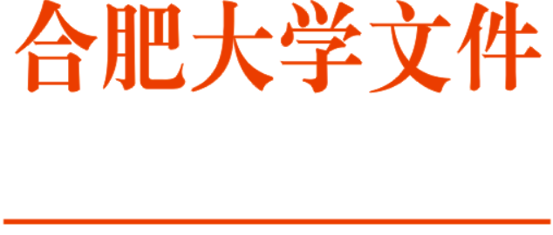

校行政〔2025〕65号

合肥大学低值易耗品管理暂行办法

第一条 为规范学校材料、低值易耗品管理，完善内控机制，提高材料、低值易耗品利用率，规范物品的采购和使用，根据《高等学校材料、低值品、易耗品管理办法》，结合学校实际情况，制定本办法。
第二条 材料、低值易耗品范围:单位价值在1000元以下、专用设备单位价值在1500元以下，且未达到固定资产入账标准的物资。具体分以下三种:
（一）材料:凡一次使用后即行消耗或不能复原的物资，如:各种原材料、燃料、试剂和各种元器件、零配件等；
（二）低值品:凡不够固定资产标准又不属于材料范围的用具设备，如低值仪器仪表、工具量具、科教用具等。
（三）易耗品:不属于材料范围并且在使用过程中易损坏的器件与材料，如:导线、玻璃器皿、元件、零配件等；
第三条 按照“统一标准、分工管理、合理调配、节约使用”的原则加强材料、低值易耗品的管理，各单位应根据工作实际需要，依据本办法及学校采购管理规定建立严格的材料、易耗品采购管理责任制，强化日常使用和出入库管理。
第四条 各二级单位要建立健全材料、易耗品出入库管理规则，对名类材料易耗品的保管、使用、回收等实行专人管理，并在校资产管理系统中做好入库、出库登记。做到验收严肃认真、进出手续齐全、账物记载准确，并定期核对检查。
第五条 各单位根据工作实际需要，科学合理制定本单位材料、低值易耗品年度需求计划，防止物品积压、浪费、损坏、丢失。
第六条 材料、低值易耗品严格按照学校采购管理制度进行采购，符合政府采购范围的物品按政府采购相关规定执行。
第七条 购入材料、低值易耗品后，由各单位负责组织有关人员及时对其品种、规格、数量、质量等进行严格验收和入库。
对贵重、稀缺物品以及危险化学品，还应指派有经验的人员协助进行验收。验收中发现问题应立即根据有关规定向供货单位提出，及时办理退、换或索赔手续。
第八条 对易燃、易爆、剧毒、放射性物资及其他危险物品的管理，按照学校危险化学品安全管理办法执行。
第九条 科研项目中实验材料、低值易耗品的购置，结合学校科研项目经费管理办法执行。
第十条 教职工离岗、离职、退休时应将个人仍保管的材料、低值易耗品进行移交，并经所在部门确认。
第十一条 各单位要根据本办法，结合本部门实际，制定具体细则，加强对材料、低值易耗品的管理。特别应加强对民用性较强的材料、低值易耗品管理，严禁任何人私自占有或变相占有学校财产，对违法、违纪行为要按有关规定严肃处理。
第十二条 本办法自发布之日起施行，原发布的《合肥学院实验材料、低值易耗品管理暂行办法（修订）》（院行政〔2016〕12号）同时废止。
第十三条 本办法由国有资产管理处（采购管理中心）负责解释。

合肥大学
2025年3月31日

合肥大学校长办公室 2025年4月3日印发

